***Qué es HTML5***

HTML5 es un lenguaje markup (de hecho, las siglas de HTML significan Hyper Text Markup Language) usado para estructurar y presentar el contenido para la web. Es uno de los aspectos fundamentales para el funcionamiento de los sitios, pero no es el primero. Es de hecho la quinta revisión del estándar que fue creado en 1990. A fines del año pasado, la W3C la recomendó para transformarse en el estándar a ser usado en el desarrollo de proyectos venideros. Por así decirlo, qué es HTML5 está relacionado también con la entrada en decadencia del viejo estándar HTML 4, que se combinaba con otros lenguajes para producir los sitios que podemos ver hoy en día. Con HTML5, tenemos otras posibilidades para explotar usando menos recursos. Con HTML5, también entra en desuso el formato XHTML, dado que ya no sería necesaria su implementación.

Imagen 1

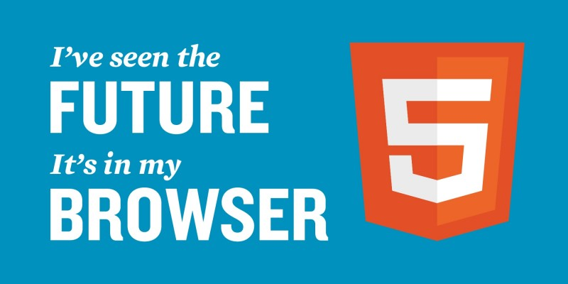

<http://bitelia.hipertextual.com/files/2013/05/HTML5_sticker-00x400.jpg>

HTML4 fue “declarado” el lenguaje oficial de la web en el año 2000, y tomó una década para comenzar a implementar el desarrollo de su nueva revisión. Esta nueva generación de HTML, se dice, pronto dominará el desarrollo en internet, pero introduce algunos cambios importantes que veremos dentro de algunas líneas. Por ende, para los desarrolladores de sitios web es importante conocer las ventajas de HTML5, considerando que algunas entidades se están moviendo en esta dirección. No solamente Google con su navegador Chrome, hace unos años, sino también Adobe hace unos meses, que removió el soporte de Flash para Android para dar paso a la llegada de HTML5.

Volviendo a qué es HTML5. Se trata de un sistema para formatear el layout de nuestras páginas, así como hacer algunos ajustes a su aspecto. Con HTML5, los navegadores como Firefox, Chrome, Explorer, Safari y más pueden saber cómo mostrar una determinada página web, saber dónde están los elementos, dónde poner las imágenes, dónde ubicar el texto. En este sentido, el HTML5 no se diferencia demasiado de su predecesor, un lenguaje del cual hablamos hace algunos meses en nuestra guía básica de HTML. La diferencia principal, sin embargo, es el nivel de sofisticación del código que podremos construir usando HTML5.

Recuperado de: <https://hipertextual.com/archivo/2013/05/entendiendo-html5-guia-para-principiantes/>

Imagen 2

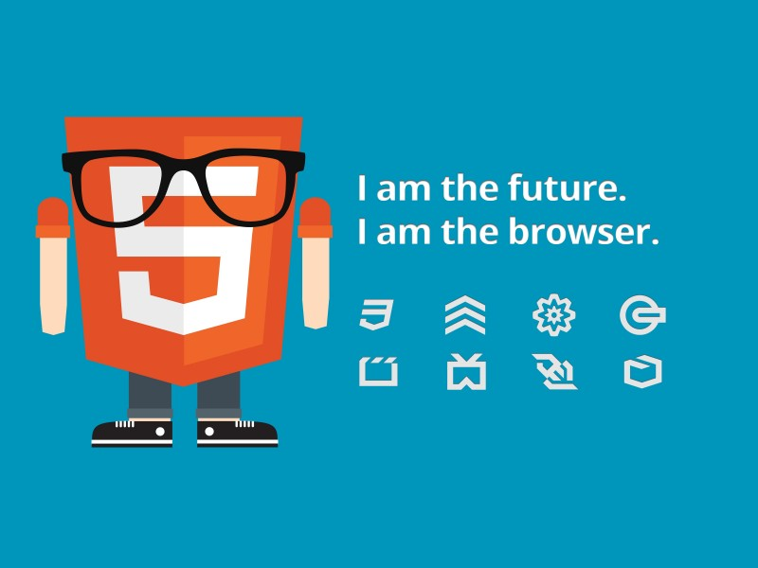

<http://bitelia.hipertextual.com/files/2013/05/html5-800x600.jpg>